Σχολικό Έτος 16-17

Επιμέλεια : Ιορδάνη Κοσόγλου Msc μαθηματικού

http://blogs.sch.gr/iordaniskos

Γραπτές Δοκιμασίες

Μαθηματικά Β΄ Λυκείου

**ΓΕ.Λ ΕΞΑΠΛΑΤΑΝΟΥ «ΜΕΝΕΛΑΟΣ ΛΟΥΝΤΕΜΗΣ»**

**ΑΛΓΕΒΡΑ B΄ ΛΥΚΕΙΟΥ - ΤΕΣΤ Α’ΤΕΤΡΑΜΗΝΟΥ ΜΟΝΟΤΟΝΙΑ,ΑΚΡΟΤΑΤΑ,ΑΡΤΙΕΣ,ΠΕΡΙΤΤΕΣ**

#### Α΄ ΟΜΑΔΑ

**ΘΕΜΑ 1**

α ) Δώστε τον ορισμό της γνησίως αύξουσας συνάρτησης στο πεδίο

ορισμού της Α.

β ) Δώστε τον ορισμό του ολικού ελαχίστου χο μιας συνάρτησης με πεδίο

ορισμού το Α.

Μονάδες :3+3

**ΘΕΜΑ 2**

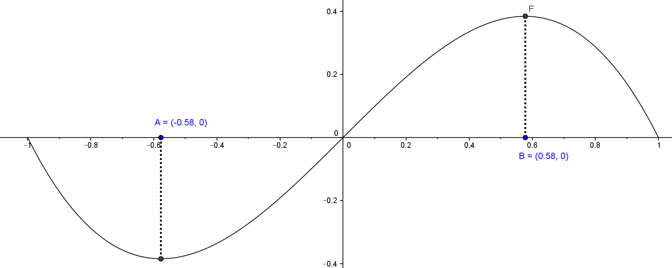

Mε τη βοήθεια της παρακάτω γραφικής παράστασης ,απαντήστε στα

ερωτήματα :

α ) Ποιο το πεδίο ορισμού της συνάρτησης;

β ) Σε ποια διαστήματα η συνάρτηση είναι γνησίως αύξουσα

και σε ποια είναι γνησίως φθίνουσα*(προσέγγιση δεκάτου)* ;

γ ) Σε ποιες θέσεις έχουμε ολικό μέγιστο και ολικό ελάχιστο *(προσέγγιση δεκάτου*.

Μονάδες : 3+4+3

**ΘΕΜΑ 3**

Δίνεται η συνάρτηση :  , είναι άρτια , περιττή ή τίποτα από τα δυο.

Αιτιολογήστε. Μονάδες : 4

**ΚΑΛΗ ΕΠΙΤΥΧΙΑ**

**ΓΕ.Λ ΕΞΑΠΛΑΤΑΝΟΥ «ΜΕΝΕΛΑΟΣ ΛΟΥΝΤΕΜΗΣ»**

**ΑΛΓΕΒΡΑ B΄ ΛΥΚΕΙΟΥ - ΤΕΣΤ Α’ΤΕΤΡΑΜΗΝΟΥ ΜΟΝΟΤΟΝΙΑ,ΑΚΡΟΤΑΤΑ,ΑΡΤΙΕΣ,ΠΕΡΙΤΤΕΣ**

#### Β΄ ΟΜΑΔΑ

**ΘΕΜΑ 1**

α ) Δώστε τον ορισμό της γνησίως φθίνουσας συνάρτησης στο πεδίο

ορισμού της Α.

β ) Δώστε τον ορισμό του ολικού μεγίστου χο μιας συνάρτησης με πεδίο

ορισμού το Α.

Μονάδες :3+3

## **ΘΕΜΑ 2**

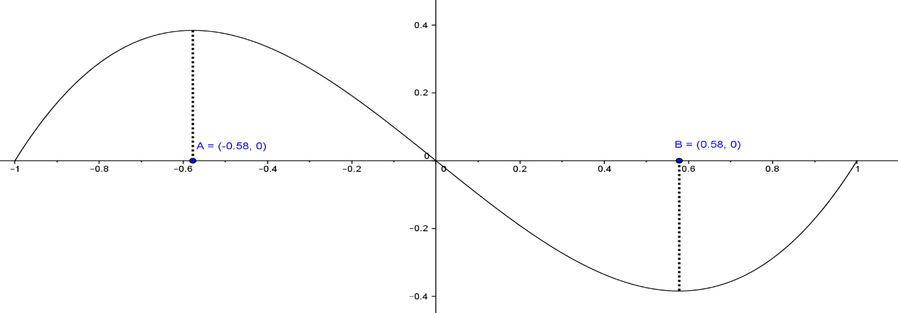

Mε τη βοήθεια της παραπάνω γραφικής παράστασης ,απαντήστε στα

ερωτήματα :

α ) Ποιο το πεδίο ορισμού της συνάρτησης;

β ) Σε ποια διαστήματα η συνάρτηση είναι γνησίως αύξουσα

και σε ποια είναι γνησίως φθίνουσα *(προσέγγιση δεκάτου)*;

γ ) Σε ποιες θέσεις έχουμε ολικό μέγιστο και ολικό ελάχιστο *(προσέγγιση δεκάτου)*.

Μονάδες : 3+4+3

## **ΘΕΜΑ 3**

Δίνεται η συνάρτηση :  , είναι άρτια , περιττή ή τίποτα από τα δυο.

Αιτιολογήστε. Μονάδες : 4

**ΓΕ.Λ ΕΞΑΠΛΑΤΑΝΟΥ «ΜΕΝΕΛΑΟΣ ΛΟΥΝΤΕΜΗΣ»**

**ΣΧΟΛΙΚΟ ΕΤΟΣ : 2016-2017**

**ΑΛΓΕΒΡΑ B΄ ΛΥΚΕΙΟΥ**

**ΕΠΑΝΑΛΗΠΤΙΚΟ ΔΙΑΓΩΝΙΣΜΑ**

#### **Α΄ ΟΜΑΔΑ**

**ΘΕΜΑ 1**

1. Να δοθεί ο ορισμός της γνησίως αύξουσας συνάρτησης σε ένα

διάστημα Δ του πεδίου ορισμού της.

Β. Να χαρακτηρίσετε τις παρακάτω προτάσεις ως Σ αν είναι σωστές ή Λ αν είναι λάθος.

|  |  |  |
| --- | --- | --- |
| 1. | Μια συνάρτηση f, με πεδίο ορισμού ένα σύνολο Α, θα λέγεται **άρτια**, όταν για κάθε x ∈A ισχύει: − x∈A και f (−x)= f (x). | Σ Λ |
| 2. | Αν μία συνάρτηση f είναι άρτια, τότε η f δεν είναι γνησίως μονότονη. | Σ Λ |
| 3. | Μία γνησίως μονότονη συνάρτηση έχει το πολύ μία ρίζα. | Σ Λ |
| 4. | Η γραφική παράσταση της συνάρτησης f , με: f (x ) = ϕ(x )+ c , όπου c > 0 , προκύπτει από μια κατακόρυφη μετατόπιση της γραφικής παράστασης της φ κατά c μονάδες **προς τα πάνω.** | Σ Λ |
| 5. | Ισχύει , συν300 = . | Σ Λ |

*Μονάδες (10+15)*

**ΘΕΜΑ 2**

Δίνεται η συνάρτηση f(x) = x2 – 2.

α ) ποιο είναι το πεδίο ορισμού της f(x) ;

β ) Είναι άρτια , περιττή ή τίποτε από τα δυο ; Αιτιολογήστε.

γ ) Αφού κάνετε τη γραφική της παράσταση στο καρτεσιανό επίπεδο,

αναφέρατε τα διαστήματα μονοτονίας της f(x) καθώς και αν παρουσιάζει

ακρότατο.

*Μονάδες (6+8+11)*

**ΘΕΜΑ 3**

α ) Να μετατρέψετε σε μοίρες τη γωνία  rad.

β ) Να υπολογίσετε τους τριγωνομετρικούς αριθμούς της γωνίας 19800.

*Μονάδες (9+16)*

**ΘΕΜΑ 4**

α ) Να λυθεί το σύστημα :

β ) Ερμηνεύστε γεωμετρικά τις λύσεις του συστήματος που βρήκατε στο α).

*Μονάδες (18+7)*

**ΚΑΛΗ ΕΠΙΤΥΧΙΑ**

**ΓΕ.Λ ΕΞΑΠΛΑΤΑΝΟΥ «ΜΕΝΕΛΑΟΣ ΛΟΥΝΤΕΜΗΣ»**

**ΣΧΟΛΙΚΟ ΕΤΟΣ : 2016-2017**

**ΑΛΓΕΒΡΑ B΄ ΛΥΚΕΙΟΥ**

**ΕΠΑΝΑΛΗΠΤΙΚΟ ΔΙΑΓΩΝΙΣΜΑ**

#### **Β΄ ΟΜΑΔΑ**

**ΘΕΜΑ 1**

Α. Να δοθεί ο ορισμός του ακτινίου (rad).

Β. Να χαρακτηρίσετε τις παρακάτω προτάσεις ως Σ αν είναι σωστές ή Λ αν είναι λάθος.

|  |  |  |
| --- | --- | --- |
| 1. | Μια συνάρτηση f, με πεδίο ορισμού ένα σύνολο Α, θα λέγεται **περιττή**, όταν για κάθε x ∈A ισχύει: − x∈A και f (−x) = f (x). | Σ Λ |
| 2. | Αν η μέγιστη τιμή μιας συνάρτησης f είναι ίση με 1, τότε η εξίσωση  f (x) = 2 είναι αδύνατη. | Σ Λ |
| 3. | Αν μία συνάρτηση f είναι γνησίως αύξουσα, τότε η −f είναι γνησίως φθίνουσα. | Σ Λ |
| 4. | Η γραφική παράσταση της συνάρτησης f , με: f (x ) = ϕ(x )− c , όπου c > 0 , προκύπτει από μια κατακόρυφη μετατόπιση της γραφικής παράστασης της φ κατά c μονάδες **προς τα κάτω** | Σ Λ |
| 5. | Ισχύει , ημ300 = . | Σ Λ |

*Μονάδες 10+15*

**ΘΕΜΑ 2**

Δίνεται η συνάρτηση g(x) = x2 + 1.

α ) ποιο είναι το πεδίο ορισμού της g(x) ;

β ) Είναι άρτια , περιττή ή τίποτε από τα δυο ; Αιτιολογήστε.

γ ) Αφού κάνετε τη γραφική της παράσταση στο καρτεσιανό επίπεδο,

αναφέρατε τα διαστήματα μονοτονίας της g(x) καθώς και αν παρουσιάζει

ακρότατο.

*Μονάδες (6+8+11)*

**ΘΕΜΑ 3**

α ) Να μετατρέψετε σε μοίρες τη γωνία  rad.

β ) Να υπολογίσετε τους τριγωνομετρικούς αριθμούς της γωνίας 18300.

*Μονάδες (9+16)*

**ΘΕΜΑ 4**

α ) Να λυθεί το σύστημα :

β ) Ερμηνεύστε γεωμετρικά τις λύσεις του συστήματος που βρήκατε στο α).

*Μονάδες (18+7)*

**ΚΑΛΗ ΕΠΙΤΥΧΙΑ**

**ΓΕ.Λ ΕΞΑΠΛΑΤΑΝΟΥ «ΜΕΝΕΛΑΟΣ ΛΟΥΝΤΕΜΗΣ»**

**ΣΧΟΛΙΚΟ ΕΤΟΣ : 2016-2017**

**ΓΕΩΜΕΤΡΙΑ Α΄ ΛΥΚΕΙΟΥ**

**ΔΙΑΓΩΝΙΣΜΑ Α΄ ΤΕΤΡΑΜΗΝΟΥ**

#### Α΄ ΟΜΑΔΑ

**ΘΕΜΑ 10 μονάδες 50 (15+20+15)**

**Α.** Να αποδείξετε ότι*, «σε κάθε ορθογώνιο τρίγωνο (Α =900), το τετράγωνο μιας κάθετης*

*πλευράς του, είναι ίσο με το γινόμενο της υποτείνουσας επί την προβολή της πλευράς αυτής*

*στην υποτείνουσα».*

**B.** Να χαρακτηρίσετε τις προτάσεις που ακολουθούν γράφοντας στην κόλλα σας την ένδειξη **Σωστό** ή **Λάθος** δίπλα στο γράμμα που αντιστοιχεί σε κάθε πρόταση.

|  |  |  |
| --- | --- | --- |
| 1. | Αν δυο τρίγωνα είναι ίσα, τότε είναι όμοια. | Σ Λ |
| 2. | Όλα τα ισόπλευρα τρίγωνα είναι όμοια μεταξύ τους. | Σ Λ |
| 3. | Ο λόγος των περιμέτρων δυο όμοιων ευθυγράμμων σχημάτων  είναι διπλάσιος από το λόγο ομοιότητας τους. | Σ Λ |
| 4. | Αν δυο τρίγωνα έχουν τις πλευρές ανάλογες μια προς μια ,  τότε τα τρίγωνα είναι όμοια. | Σ Λ |
| 5. | Σε κάθε ορθογώνιο τρίγωνο , ο λόγος των τετραγώνων των κάθετων πλευρών του είναι ίσος με το λόγο των προβολών τους πάνω στην υποτείνουσα. | Σ Λ |

**Γ.** Διατυπώστε το Θεώρημα της Εσωτερικής Διχοτόμου τριγώνου ΑΒΓ.

**ΘΕΜΑ 20 μονάδες 25 (13+12)**

Στο κυρτό τετράπλευρο ΑΒΓΔ του παρακάτω σχήματος, η διχοτόμος της γωνίας A είναι παράλληλη στην πλευρά ΒΓ και τέμνει τη ΔΒ στο Ε και τη ΔΓ στο Ζ.

Αν ΑΔ = 12, ΑΒ = 8, ΔΕ= 9 και ΖΓ = 6, να αποδείξετε ότι:

α) ΕΒ = 6

β) ΔΖ =9

Α

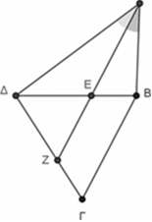

**ΘΕΜΑ 30 μονάδες 25 (9+8+8)**



**ΚΑΛΗ ΕΠΙΤΥΧΙΑ**

#### Β΄ ΟΜΑΔΑ

**ΘΕΜΑ 10 μονάδες 50 (15+20+15)**

**Α.** Να αποδείξετε ότι, *«σε κάθε ορθογώνιο τρίγωνο (Α =900), το τετράγωνο του ύψους ΑΔ*

*είναι ίσο με το γινόμενο των προβολών των δυο κάθετων πλευρών στην υποτείνουσα».*

**B.** Να χαρακτηρίσετε τις προτάσεις που ακολουθούν γράφοντας στην κόλλα σας την ένδειξη **Σωστό** ή **Λάθος** δίπλα στο γράμμα που αντιστοιχεί σε κάθε πρόταση.

|  |  |  |
| --- | --- | --- |
| 1. | Αν δυο τρίγωνα είναι όμοια, τότε είναι ίσα. | Σ Λ |
| 2. | Σε κάθε ορθογώνιο τρίγωνο , ο λόγος των τετραγώνων των κάθετων πλευρών του είναι ίσος με το λόγο των προβολών τους πάνω στην υποτείνουσα. | Σ Λ |
| 3. | Ο λόγος των περιμέτρων δυο όμοιων ευθυγράμμων σχημάτων  είναι ίσος με το λόγο ομοιότητας τους. | Σ Λ |
| 4. | Αν δυο τρίγωνα έχουν τις πλευρές ανάλογες μια προς μια ,  τότε τα τρίγωνα είναι όμοια. | Σ Λ |
| 5. | Όλα τα ισοσκελή τρίγωνα είναι όμοια μεταξύ τους. | Σ Λ |

**Γ.** Διατυπώστε το Θεώρημα του Θαλή.

**ΘΕΜΑ 20 μονάδες 25 (13+12)**

Στο κυρτό τετράπλευρο ΑΒΓΔ του παρακάτω σχήματος, η διχοτόμος της γωνίας A είναι παράλληλη στην πλευρά ΒΓ και τέμνει τη ΔΒ στο Ε και τη ΔΓ στο Ζ.

Αν ΑΔ = 12, ΑΒ = 8, ΔΕ= 9 και ΖΓ = 6, να αποδείξετε ότι:

α) ΕΒ = 6

β) ΔΖ =9

Α



**ΘΕΜΑ 30 μονάδες 25 (9+8+8)**



**ΚΑΛΗ ΕΠΙΤΥΧΙΑ**

**ΓΕ.Λ ΕΞΑΠΛΑΤΑΝΟΥ «ΜΕΝΕΛΑΟΣ ΛΟΥΝΤΕΜΗΣ»**

**ΣΧΟΛΙΚΟ ΕΤΟΣ : 2016-2017**

**Β΄ ΛΥΚΕΙΟΥ ΘΕΤΙΚΩΝ ΣΠΟΥΔΩΝ**

**ΕΠΑΝΑΛΗΠΤΙΚΟ ΔΙΑΓΩΝΙΣΜΑ Α’ΤΕΤΡΑΜΗΝΟΥ**

**ΘΕΜΑ 1**

**Α.** Έστω =(χ1,ψ1) ,  = (χ2 , ψ2) , δυο διανύσματα με συντελεστές διεύθυνσης λ1 και

λ2 αντιστοίχως, τα οποία ΔΕΝ είναι παράλληλα στον yy΄. Να αποδείξετε ότι :

 //  λ1 = λ2

(Μονάδες 10)

**Β.** Να χαρακτηρίσετε τις παρακάτω προτάσεις κυκλώνοντας το Σ αν η πρόταση είναι *Σωστή* ή

κυκλώνοντας το Λ αν η πρόταση είναι *Λάθος*.

|  |  |  |
| --- | --- | --- |
| **1.** | Αν  ↑↑ ∙ = - | **Σ Λ** |
| **2.** | Σε παραλληλόγραμμο ΑΒΓΔ ισχύει : = | **Σ Λ** |
| **3.** | Ισχύει πάντα : ∙ = ∙ | **Σ Λ** |
| **4.** | Αν  //  , με ≠ , τότε ισχύει  = λ∙ και αντίστροφα. | **Σ Λ** |
| **5.** | Έστω Ο σημείο αναφοράς για το διάνυσμα  ισχύει : = - | **Σ Λ** |

(Μονάδες 15)

**ΘΕΜΑ 2**

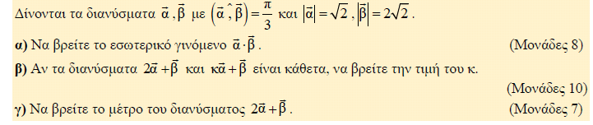

**ΘΕΜΑ 3**

Αν ΑΒΓΔ παραλληλόγραμμο , να βρείτε σημείο Μ , τέτοιο ώστε :



(Μονάδες 25 )

**ΘΕΜΑ 4**

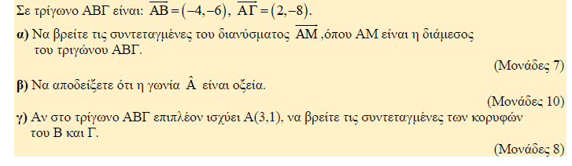

**ΚΑΛΗ ΕΠΙΤΥΧΙΑ**

Διάρκεια Εξέτασης : 40 λεπτά

**ΓΕ.Λ ΕΞΑΠΛΑΤΑΝΟΥ «ΜΕΝΕΛΑΟΣ ΛΟΥΝΤΕΜΗΣ»**

**ΣΧΟΛΙΚΟ ΕΤΟΣ : 2016-2017**

**Β΄ ΛΥΚΕΙΟΥ ΘΕΤΙΚΩΝ ΣΠΟΥΔΩΝ**

**ΤΕΣΤ Β’ΤΕΤΡΑΜΗΝΟΥ ΣΤΗΝ ΕΥΘΕΙΑ**

#### Α΄ ΟΜΑΔΑ

**ΒΑΘΜΟΣ :……/ 20**

**ΘΕΜΑ 1**

Δίνονται τα σημεία Α(1,-1) , Β(1,3) και η ευθεία ε1 : 5x-3y = 2.

Α ) Ποιος ο συντελεστής διεύθυνσης της ευθείας ε1 ;

Β ) Ανήκει το Α στην ε1 ; Αιτιολογήστε.

Γ ) Να βρεθεί η εξίσωση της ευθείας που διέρχεται από το Α και είναι παράλληλη

στην ε1. Πόσες τέτοιες ευθείες υπάρχουν ; Γιατί ;

Δ ) Να βρεθεί η εξίσωση της ευθείας που διέρχεται από τα Α και Β.

(Μονάδες 4 + 3 + 8 + 5)

**ΚΑΛΗ ΕΠΙΤΥΧΙΑ**

Διάρκεια Εξέτασης : 15 λεπτά

**ΓΕ.Λ ΕΞΑΠΛΑΤΑΝΟΥ «ΜΕΝΕΛΑΟΣ ΛΟΥΝΤΕΜΗΣ»**

**ΣΧΟΛΙΚΟ ΕΤΟΣ : 2016-2017**

**Β΄ ΛΥΚΕΙΟΥ ΘΕΤΙΚΩΝ ΣΠΟΥΔΩΝ**

**ΤΕΣΤ Β’ΤΕΤΡΑΜΗΝΟΥ ΣΤΗΝ ΕΥΘΕΙΑ**

#### Β΄ ΟΜΑΔΑ

**ΒΑΘΜΟΣ :……/ 20**

**ΘΕΜΑ 1**

Δίνονται τα σημεία Α(1,-1) , Β(2,-1) και η ευθεία ε1 : 3x+5y = 1.

Α ) Ποιος ο συντελεστής διεύθυνσης της ευθείας ε1 ;

Β ) Ανήκει το Α στην ε1 ; Αιτιολογήστε.

Γ ) Να βρεθεί η εξίσωση της ευθείας που διέρχεται από το Α και είναι παράλληλη

στην ε1. Πόσες τέτοιες ευθείες υπάρχουν ; Γιατί ;

Δ ) Να βρεθεί η εξίσωση της ευθείας που διέρχεται από τα Α και Β.

(Μονάδες 4 + 3 + 8 + 5)

**ΚΑΛΗ ΕΠΙΤΥΧΙΑ**

Διάρκεια Εξέτασης : 15 λεπτά

**ΓΕ.Λ ΕΞΑΠΛΑΤΑΝΟΥ «ΜΕΝΕΛΑΟΣ ΛΟΥΝΤΕΜΗΣ»**

**ΣΧΟΛΙΚΟ ΕΤΟΣ : 16-17**

**Β΄ ΛΥΚΕΙΟΥ ΘΕΤΙΚΩΝ ΣΠΟΥΔΩΝ**

**ΤΕΣΤ Β΄ ΤΕΤΡΑΜΗΝΟΥ**

#### Α΄ ΟΜΑΔΑ

**ΒΑΘΜΟΣ :……/ 20**

**ΘΕΜΑ 1**

Δίνεται η εξίσωση : (μ-1)∙x+(μ-3μ+2)∙y+μ-5=0.

**α )** για ποιες τιμές του μ η παραπάνω εξίσωση παριστάνει ευθεία ;

**β )** για ποιες τιμές του μ η παραπάνω εξίσωση διέρχεται από το (0,0) ;

(Μονάδες 6+4)

**ΘΕΜΑ 2**

Δίνονται οι ευθείες με εξισώσεις ε1 :  και ε2 :  αντιστοίχως.

Να βρεθεί :

α ) ένα διάνυσμα // στην **ε1** και ένα κάθετο στην **ε2**.

β ) Είναι οι δυο ευθείες παράλληλες ; Αιτιολογήστε.

(Μονάδες 4 + 6)

Διάρκεια Εξέτασης : 15 λεπτά

Εξαπλάτανος , ………………..

**ΓΕ.Λ ΕΞΑΠΛΑΤΑΝΟΥ «ΜΕΝΕΛΑΟΣ ΛΟΥΝΤΕΜΗΣ»**

**ΣΧΟΛΙΚΟ ΕΤΟΣ : 16-17**

**Β΄ ΛΥΚΕΙΟΥ ΘΕΤΙΚΩΝ ΣΠΟΥΔΩΝ**

**ΤΕΣΤ Β΄ ΤΕΤΡΑΜΗΝΟΥ**

#### Β΄ ΟΜΑΔΑ

**ΒΑΘΜΟΣ :……/ 20**

**ΘΕΜΑ 1**

Δίνεται η εξίσωση : (μ-9)∙x+(μ-4μ+3)∙y+μ-2=0.

**α )** για ποιες τιμές του μ η παραπάνω εξίσωση παριστάνει ευθεία ;

**β )** για ποιες τιμές του μ η παραπάνω εξίσωση είναι // στον yy΄ ;

(Μονάδες 6+4)

**ΘΕΜΑ 2**

Δίνονται οι ευθείες με εξισώσεις ε1 :  και ε2 :  αντιστοίχως.

Να βρεθεί :

α ) ένα διάνυσμα // στην **ε2** και ένα κάθετο στην **ε1**.

β ) Είναι οι δυο ευθείες παράλληλες ; Αιτιολογήστε.

(Μονάδες 4 + 6)

Διάρκεια Εξέτασης : 15 λεπτά

Εξαπλάτανος , ………………..

* **Ονοματεπώνυμο**

* Βαθμός :…………………………….
* Τάξη……**B**……Τμήμα :
* **Εξεταζόμενο μάθημα: ΓΕΩΜΕΤΡΙΑ**
* **Διάρκεια 10-15 λεπτά.** **Εξαπλάτανος,……………..**

**ΘΕΜΑ 10 μονάδες 7**

Να αποδείξετε ότι η πλευρά τετραγώνου εγγεγραμμένου σε κύκλο ακτίνας R ισούται

με λ4 = R.

**ΘΕΜΑ 20 μονάδες 13 (1+1+5+6)**

Στο παρακάτω σχήμα , το τόξο ΑΒ είναι 900 και το τόξο ΑΓ είναι 600.

Υπολογίστε ως συνάρτηση του R τα παρακάτω :

α ) το μήκος της χορδής ΑΒ

β ) το μήκος της χορδής ΑΓ

γ ) το εμβαδόν του (ΟΑΒ)

δ ) το εμβαδόν του (ΟΓΑΒ)

* **Ονοματεπώνυμο**

* Βαθμός :…………………………….
* Τάξη……**B**……Τμήμα :
* **Εξεταζόμενο μάθημα: ΓΕΩΜΕΤΡΙΑ**
* **Διάρκεια 10-15 λεπτά.** **Εξαπλάτανος,……………..**

**ΘΕΜΑ 10 μονάδες 7**

Να αιτιολογήσετε γιατί η πλευρά κανονικού εξαγώνου εγγεγραμμένου σε κύκλο

ακτίνας R ισούται με λ6 = R και να αποδείξετε ότι α6 = .

**ΘΕΜΑ 20 μονάδες 13 (1+1+5+6)**

Στο παρακάτω σχήμα , το τόξο ΑΒ είναι 600 και το τόξο BΓ είναι 900.

Υπολογίστε ως συνάρτηση του R τα παρακάτω :

α ) το μήκος της χορδής ΑΒ

β ) το μήκος της χορδής ΒΓ

γ ) το εμβαδόν του (ΟΑΒ)

δ ) το εμβαδόν του (ΟΓΑΒ)

**ΓΕ.Λ ΕΞΑΠΛΑΤΑΝΟΥ «ΜΕΝΕΛΑΟΣ ΛΟΥΝΤΕΜΗΣ»**

**ΑΛΓΕΒΡΑ B΄ ΛΥΚΕΙΟΥ - ΤΕΣΤ B’ΤΕΤΡΑΜΗΝΟΥ**

**Ονοματεπώνυμο μαθητή : ………………………………………..**

**ΒΑΘΜΟΣ :……/ 20**

**ΘΕΜΑ 1**

μονάδες :7+5

Δίνεται το πολυώνυμο , Ρ(x) = x3+x2-4x-4.

i ) Να λυθεί η εξίσωση : Ρ(x) = 0

ii ) Να λυθεί η ανίσωση : Ρ(x) ≤ 0

**ΘΕΜΑ 2**

μονάδες : 8

Χωρίς να λύσετε την εξίσωση , να υπολογίσετε το πεδίο ορισμού της D.



### ΚΑΛΗ ΕΠΙΤΥΧΙΑ

**ΓΕ.Λ ΕΞΑΠΛΑΤΑΝΟΥ «ΜΕΝΕΛΑΟΣ ΛΟΥΝΤΕΜΗΣ»**

**ΑΛΓΕΒΡΑ B΄ ΛΥΚΕΙΟΥ - ΤΕΣΤ Β’ΤΕΤΡΑΜΗΝΟΥ**

**Ονοματεπώνυμο μαθητή : ………………………………………..**

**ΒΑΘΜΟΣ :……/ 20**

## ΘΕΜΑ 1

μονάδες :7+5

Δίνεται το πολυώνυμο , Ρ(x) = x3+2x2+2x+1.

i ) Να λυθεί η εξίσωση : Ρ(x) = 0

ii ) Να λυθεί η ανίσωση : Ρ(x) ≥ 0

#### ΘΕΜΑ 2

μονάδες : 8

Χωρίς να λύσετε την εξίσωση , να υπολογίσετε το πεδίο ορισμού της D.



### ΚΑΛΗ ΕΠΙΤΥΧΙΑ